**新桥街道中心幼儿园小四班幼儿活动状况记录表**

2024.10.23

观察对象：小四班全体幼儿

观察者：王婷、高睿

观察目标：了解目标幼儿入园初期的适应能力

|  |  |  |  |  |  |
| --- | --- | --- | --- | --- | --- |
| 学号 | 姓名 | 情绪 | 午餐情况 | 午睡情况 | 备注 |
| 1 | 祝嘉沁 | ○ | ○ | ○ |  |
| 2 | 刘语辰 | ○ | △ | ○ |  |
| 3 | 刘若熙 | ○ | ○ | ○ |  |
| 4 | 吴锦奕 | ○ | △ | ○ |  |
| 5 | 谌昱昕 | ○ | ○ | ○ |  |
| 6 | 汤语桐 | ○ | ○ | ○ |  |
| 7 | 薛宇程 | — | — | — |  |
| 8 | 翁鸿泽 | ○ | ○ | ○ |  |
| 9 | 顾奕凯 | — | — | — |  |
| 10 | 刘瑞麟 | ○ | ○ | ○ |  |
| 11 | 代霄 | ○ | ○ | ○ |  |
| 12 | 冯育泽 | ○ | ○ | ○ |  |
| 13 | 吴沐萱 | — | — | — |  |
| 14 | 孙堇禾 | — | — | — |  |
| 15 | 陆博渊 | ○ | ○ | ○ |  |
| 16 | 宋陈凯 | — | — | — |  |
| 17 | 韩雨彤 | ○ | ○ | ○ |  |
| 18 | 黄宇骞 | ○ | △ | ○ |  |
| 19 | 高蝶珺 | ○ | ○ | ○ |  |
| 20 | 吴沐泽 | — | — | — |  |
| 21 | 万弘一 | ○ | ○ | ○ |  |
| 22 | 张艺彤 | ○ | ○ | ○ |  |
| 23 | 李泓硕 | — | — | — |  |
| 24 | 张心瑶 | — | — | — |  |

观察内容：观察目标幼儿来园、午餐、午睡的情况

情绪：稳定○、不稳定△

午餐：吃完○、没吃完△

午睡：入睡○、入睡较晚□、未入睡△

**评价与分析：**

今日我们小四班来园16人，8位幼儿病假。今天通过观察，发现今天孩子们的情绪都非常稳定，大部分孩子来园后可以主动跟老师打招呼，自己绕水杯带。今天午餐时大部分孩子都可以把自己的菜吃完，刘语辰菜吃得比较少、吴锦奕、黄宇骞的饭没吃完剩了一半。午睡时所有孩子都睡着了！

**集体活动**

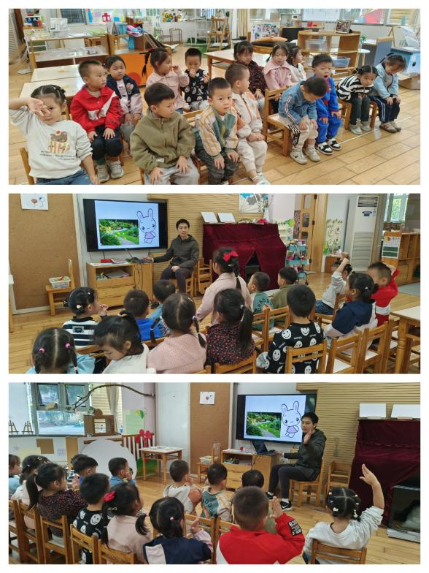**科学：秋天的天气**

这是一节认知类的科学活动。天气是一定区域短时段内的大气状态（如冷暖、风雨、干湿、阴晴等）及其变化的总称。天气预报是根据大气科学的基本理论和技术对某一地区未来的天气作出分析和预测，它是根据对卫星云图和天气图的分析，结合有关气象资料、地形和季节特点、群众经验等综合研究后作出的。而幼儿生活中接触到最多的天气种类是：晴天、阴天、雨天、雾天、下雪天……他们从天气预报中获取的天气信息也主要从这些天气的天气牌中获取。本次活动主要通过让幼儿观察、了解常见的天气牌，从而知道天气情况。

小班幼儿在生活中也经常会听到天气预报，看到太阳知道是晴天，看到雪知道是下雪天气，但是对于阴天、雾天等的天气牌还不是特别了解。部分幼儿还不能根据当天的天气情况，判断当天天气的种类。在活动中**张艺彤、刘若熙、韩雨彤、翁鸿泽、祝嘉沁、谌昱昕、冯育泽、黄宇骞、代霄**初步了解常见的天气种类，认识天气；**刘语辰、高碟珺、汤语桐、吴锦奕、陆博渊、万弘一、刘瑞麟**了解晴、雨、阴、雪四种天气的基本特征，知道天气变化时要保护自己。

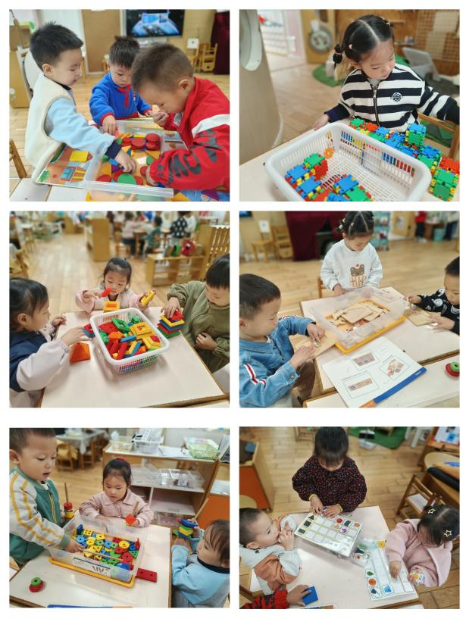

**区域游戏：**

今天区域游戏时间，孩子们在益智区和建构区根据自己的想法选择游戏。有的宝贝在建构区玩拼图游戏、磁力片，部分宝贝在益智区玩串一串、小熊穿衣服、蛋糕拼图、小车滚一滚游戏……今天孩子们在游戏结束后在老师的提醒下整理自己的游戏盒，真不错！

**生活活动情况：**

1.午餐情况：

今天的午饭吃的是排骨焖饭、板栗乌鸡汤，水果是哈密瓜、桔子。今天大部分孩子都可以吃完自己的饭。刘语辰、吴锦奕、黄宇骞的排骨焖饭没吃完，其余的小朋友都吃完了饭，所有小朋友们都能在老师的提醒下做好饭后洗手、漱口、擦嘴巴。

2.午睡情况：

今天午睡时，所有的孩子都睡着了，小朋友们都很棒哦！

**家园合作：**

各位家长本次亲子游活动我们班是3号车，请您关注以下信息：

1.参加亲子游的小朋友周四穿园服，早晨7:10到幼儿园小四班集合,请务必不要迟到！

2.请家长给每位幼儿口袋里放一张纸条，纸条上写上幼儿姓名、家长姓名和电话、老师的电话。

3.由于亲子游出发时间较早，所以请小朋友前一天早点休息，第二天才有精神游玩，午餐需要自备哦！也可以带一些零食，备好垃圾袋。若有人晕车，提前做好防护。

4.请大家旅游当天关注群消息，听好带队人员的安排，文明旅游，按时集合，保持电话畅通。

5.不参加亲子游的小朋友明天正常上学，8:00入园，不要提早来园。